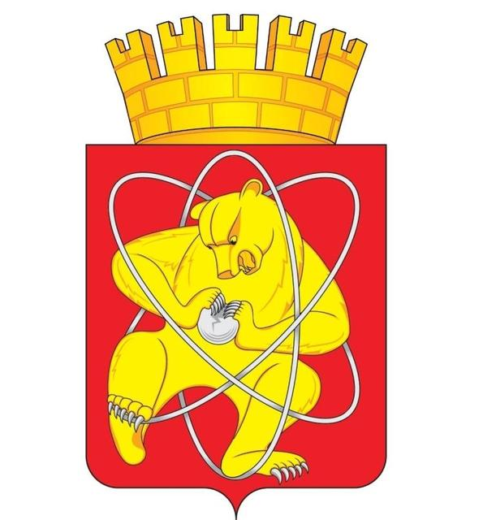

Городской округ
«Закрытое административно – территориальное образование Железногорск Красноярского края»

АДМИНИСТРАЦИЯ ЗАТО г. ЖЕЛЕЗНОГОРСК

ПОСТАНОВЛЕНИЕ

12.03.2025 № 515
г. Железногорск

О внесении изменений в постановление Администрации ЗАТО г. Железногорск от 21.06.2011 № 1064 «О создании комиссии по списанию имущества, входящего в состав Муниципальной казны ЗАТО Железногорск»
В соответствии с Уставом ЗАТО Железногорск, решением Совета депутатов ЗАТО г. Железногорск от 26.05.2011 № 15-94р «Об утверждении положения о порядке списания муниципального имущества в ЗАТО Железногорск»,
ПОСТАНОВЛЯЮ:
1. Внести изменения в постановление Администрации ЗАТО г. Железногорск от 21.06.2011 № 1064 «О создании комиссии по списанию имущества, входящего в состав Муниципальной казны ЗАТО Железногорск», изложив приложение № 1 в новой редакции, согласно приложению к настоящему постановлению.
2. Отделу управлению проектами и документационного, организационного обеспечения деятельности Администрации ЗАТО г. Железногорск (В.Г. Винокурова) довести настоящее постановление до сведения через сетевое издание «Город и горожане» в информационно-телекоммуникационной сети «Интернет.
3. Отделу общественных связей Администрации ЗАТО г. Железногорск (И.С. Архипова) разместить настоящее постановление на официальном сайте Администрации ЗАТО г.Железногорск в информационнотелекоммуникационной сети «Интернет».
4. Контроль над исполнением настоящего постановления возложить на первого заместителя Главы ЗАТО г. Железногорск по стратегическому планированию, экономическому развитию и финансам Т.В. Голдыреву.
5. Настоящее постановление вступает в силу после его официального опубликования в сетевом издании «Город и горожане» в информационно-телекоммуникационной сети «Интернет» (http://www.gig26.ru).

Глава ЗАТО г. Железногорск Д.М. Чернятин

Приложение № 1
к постановлению Администрации ЗАТО г. Железногорск от 12.03.2025 № 515
Приложение № 1
к постановлению Администрации ЗАТО г. Железногорск от 21.06.2011 № 1064
Состав
комиссии по списанию имущества,
входящего в состав Муниципальной казны ЗАТО Железногорск
Голдырева Т.В. - первый заместитель Главы ЗАТО г. Железногорск по
стратегическому планированию, экономическому развитию и
финансам, председатель комиссии
Захарова О.В. - начальник отдела Комитета по управлению муниципальным имуществом Администрации ЗАТО г. Железногорск, заместитель председателя комиссии
Шагина Е.Г. - главный специалист отдела Комитета по управлению муниципальным имуществом Администрации ЗАТО г. Железногорск, секретарь комиссии
Члены комиссии:

Акифьева О.Г. - ведущий специалист по учету Муниципальной казны Комитета по управлению муниципальным имуществом Администрации ЗАТО г. Железногорск
Ковалев А.В. - руководитель Управления градостроительства Администрации ЗАТО г. Железногорск
Синкина Т.В. - руководитель Управления городского хозяйства Администрации ЗАТО г. Железногорск
Федорова Е.Э. - начальник отдела МКУ "Централизованная бухгалтерия"
Шаповалова Г.А. - начальник отдела аренды МКУ "Управление имуществом,
землепользования и землеустройства"
Харабет А.И. - депутат Совета депутатов ЗАТО г. Железногорск
(по согласованию)

